# Linux Commands

Contents

1. Información de Linux. 2

2. Filtrar un Sistema/Proceso en ejecución 2

3. Permisos. 3

5. Otorgar/Quitar Permisos a un archivo. 4

6. Otorgar/Quitar Permisos a un directorio. 4

7. Terminar un proceso. 4

8. Copiar un archivo a otro directorio. 4

9. Mover un archivo a otro directorio. 5

10. Eliminar un archivo. 5

11. Eliminar un directorio. 5

12. Listar archivos y directorios. 5

13. Comando ps 6

14. Comando grep 6

15. Actualizar Ubuntu 7

16. Instalar Zip 8

17. Instalar el editor de textos VI 8

18. Descomprimir archivos 8

19. Configurar la variable JAVA_HOME 8

20. Comando tail 10

21. Comando pwd 10

22. Usuarios. 11

22.1. Consultar usuarios 11

22.2. Consultar grupos 12

22.3. Crear usuarios 13

22.4. Crear contraseña de un usuario nuevo 13

22.5. Eliminar un usuario 13

22.6. Cambiar de usuario 13

22.7. Cambiar usuario default en el Shell de Linux en Windows 10 (PowerShell) 14

## Información de Linux.

\>uname -a



\>cat /etc/*-release

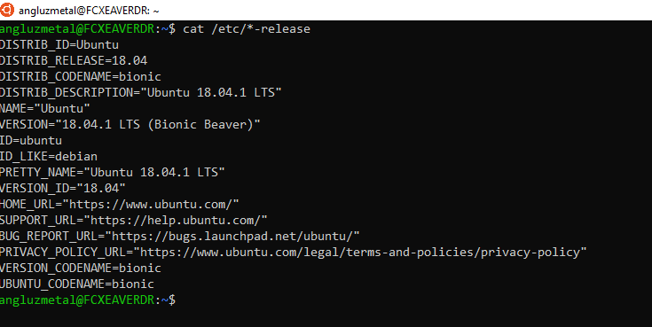

## Filtrar un Sistema/Proceso en ejecución

\>ps -edf | grep **[Text to Find]**

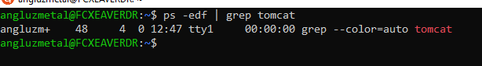

## Permisos.

|  |  |
| --- | --- |
| **Permiso** | **Descripción** |
| - | Indica que es archive |
| d | Indica que es directorio |
| b | Archivo de bloques especiales (Archivos especiales del dispositivo) |
| c | Archivo de caracteres especiales (Dispositivo tty, impresoras, etc.) |
| | | Archivo de vínculo o enlace (soft/symbolic link) |
| p | Archivo especial de cauce (pipe o tubería) |

1. **Tipo (Primer Caracter)**

|  |  |
| --- | --- |
| **Permiso** | **Descripción** |
| - | Sin Permiso |
| r | Permiso de lectura |
| w | Permiso de escritura |
| x | Permiso de ejecución |

1. **Permisos del Propietario (Posiciones 2, 3 y 4)**
2. **Permisos de Grupo (Posiciones 5, 6 y 7)**

|  |  |
| --- | --- |
| **Permiso** | **Descripción** |
| - | Sin Permiso |
| r | Permiso de lectura |
| w | Permiso de escritura |
| x | Permiso de ejecución |

1. **Permisos de Usuario (Posiciones 8, 9 y 10)**

|  |  |
| --- | --- |
| **Permiso** | **Descripción** |
| - | Sin Permiso |
| r | Permiso de lectura |
| w | Permiso de escritura |
| x | Permiso de ejecución |

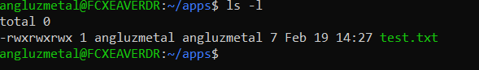

## Otorgar/Quitar Permisos a un archivo.

\>chmod **[+/-] [File name]**

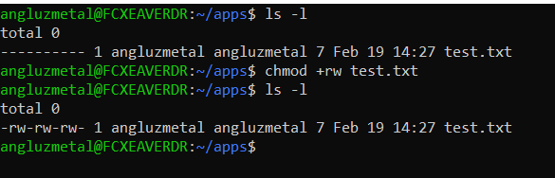

## Otorgar/Quitar Permisos a un directorio.

\>chmod -R ugo+rwx **[directory path]**

-R : Recursivo

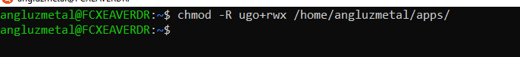

## Terminar un proceso.

\>kill -9 **[pid]**



## Copiar un archivo a otro directorio.

\>cp **[/path/file_name] [/path/file_name]**



## Mover un archivo a otro directorio.

\>mv **[/path/file_name] [/path/file_name]**



## Eliminar un archivo.

\>rm **[/path/file_name]**

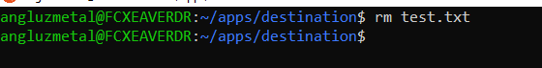

## Eliminar un directorio.

\>rm -R **[/path/file_name]**



## Listar archivos y directorios.

Lista el contenido de un directorio

\>ls -**[l|a]**

**l**: Lista el contenido como una lista detallada.

**a**: Muestra los archivos ocultos.

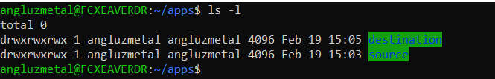

## Comando ps

Lista los proceso en ejecución.

\>ps **-[e|d|f]**

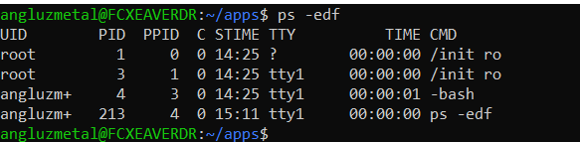

## Comando grep

Filtra cadenas de caracteres.

**Dentro el contenido de un archivo:**

\>cat **[File_name]** | grep **[‘text to find’]**

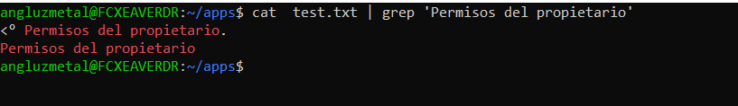

**En el resultado de un comando:**

\>ps -l | grep **[‘text to find’]**

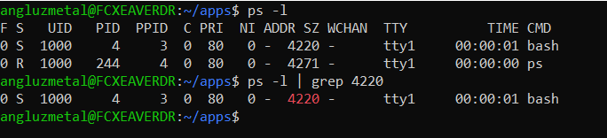

## Actualizar Ubuntu

\> **[sudo]** apt-get update

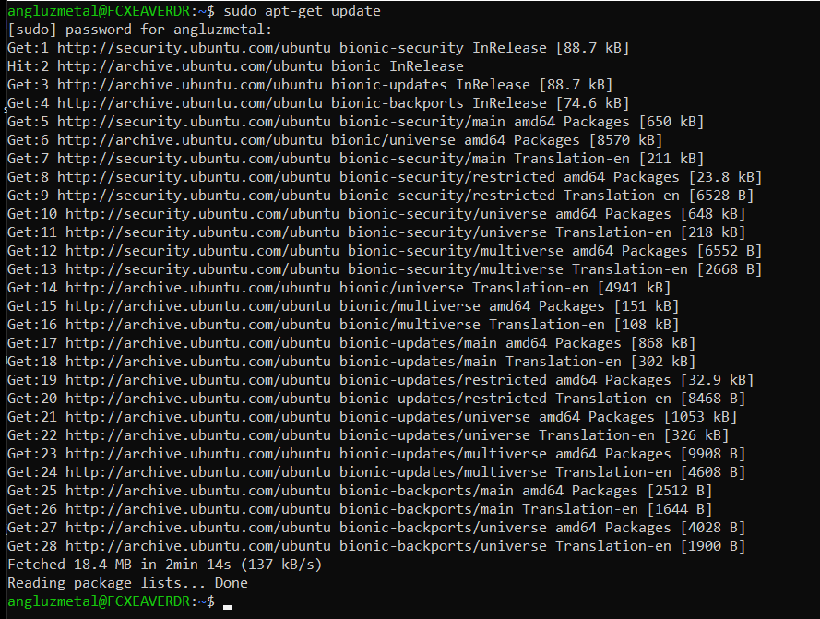

## Instalar Zip

\>**[sudo]** apt install unzip

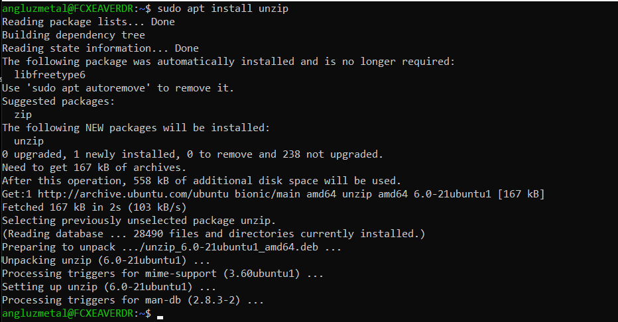

## 

## Instalar el editor de textos VI

\> apt-get install vim

## Descomprimir archivos

\>tar xvf **[archivo.tar]**

\>unzip **[file.zip]**

## Configurar la variable JAVA_HOME

* Abrir el archivo **profile:**

\>**[sudo]** vi /etc/profile

* Agregar las siguientes líneas al final del archivo:

JAVA_HOME=**[Java Path]**   
export JAVA_HOME

PATH=$PATH:$JAVA_HOME/bin

export PATH

**Ejemplo:**

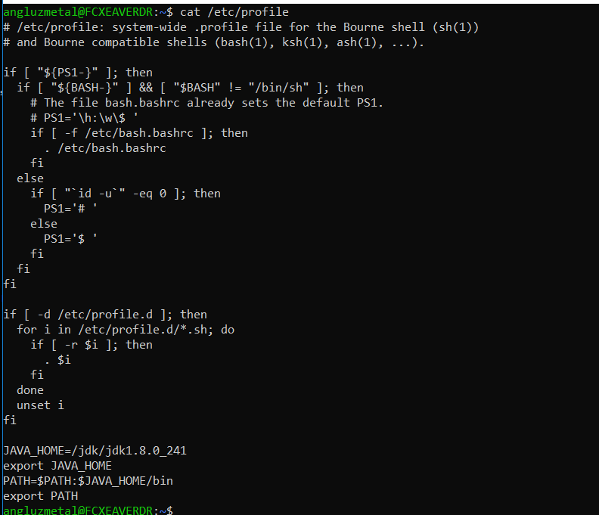

* Guardar los cambios
* Reiniciar el archivo:

\>source /etc/profile

* Comprobar con **java -version**:

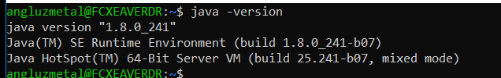

## Comando tail

\>tail -f -n **[Lines to show] [File]**  
  
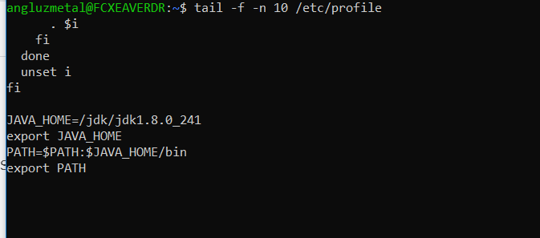

Modificadores:

* **-f** : Indica el archivo se estará recargado.
* **-n** : Indica el número de líneas que se mostrarán del archivo.
* **Ctrl** + **c** : Salir.

## Comando pwd

Muestra la ruta actual.

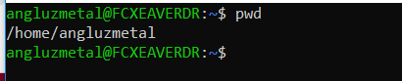

## Usuarios.

### Consultar usuarios

\>cat /etc/passwd

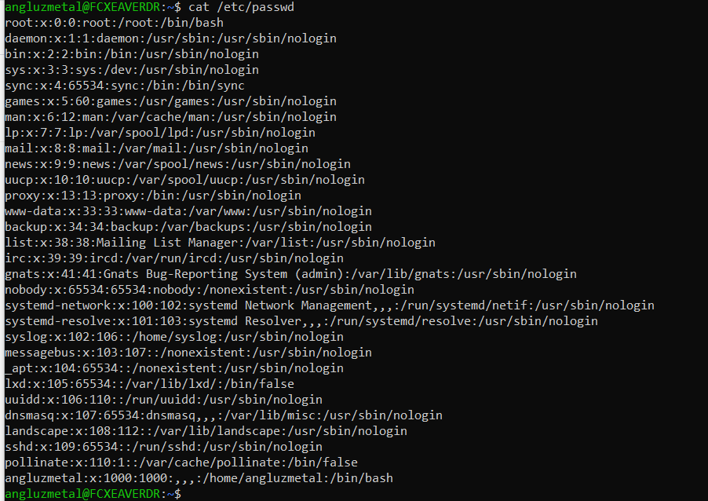

|  |  |
| --- | --- |
| Campo 1 | Es el nombre del usuario, identificador de inicio de sesión (login). Tiene que ser único. |
| Campo 2 | La 'x' indica la contraseña encriptada del usuario, además también indica que se está haciendo uso del archivo /etc/shadow, si no se hace uso de este archivo, este campo se vería algo así como: 'ghy675gjuXCc12r5gt78uuu6R'. |
| Campo 3 | Número de identificación del usuario (UID). Tiene que ser único. 0 para root, generalmente las cuentas o usuarios especiales se numeran del 1 al 100 y las de usuario normal del 101 en delante, en las distribuciones mas recientes esta numeración comienza a partir del 500. |
| Campo 4 | Numeración de identificación del grupo (GID). El que aparece es el número de grupo principal del usuario, pero puede pertenecer a otros, esto se configura en /etc/groups. |
| Campo 5 | Comentarios o el nombre completo del usuario. |
| Campo 6 | Directorio de trabajo (Home) donde se sitúa al usuario después del inicio de sesión. |
| Campo 7 | Shell que va a utilizar el usuario de forma predeterminada. |

### Consultar grupos

\>cat /etc/group

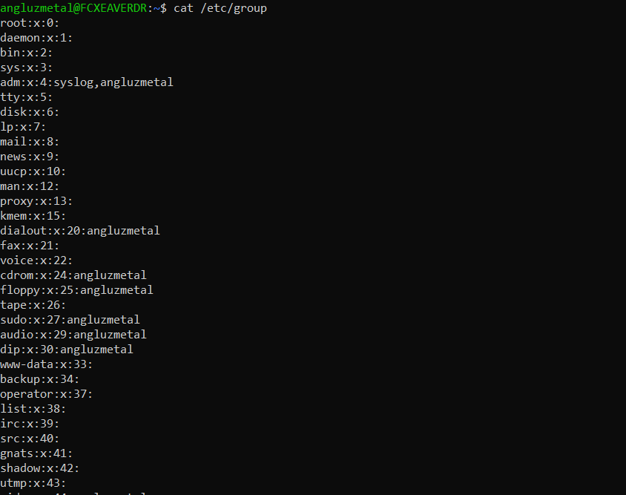

* El campo 1 indica el usuario.
* El campo 2 'x' indica la contraseña del grupo, que no existe, si hubiera se mostraría un 'hash' encriptado.
* El campo 3 es el Group ID (GID) o identificación del grupo.
* El campo 4 es opcional e indica la lista de grupos a los que pertenece el usuario

### Crear usuarios

* -c añade un comentario al momento de crear al usuario, campo 5 de /etc/passwd
* -d directorio de trabajo o home del usuario, campo 6 de /etc/passwd
* -e fecha de expiración de la cuenta, formato AAAA-MM-DD, campo 8 de /etc/shadow
* -g número de grupo principal del usuario (GID), campo 4 de /etc/passwd
* -G otros grupos a los que puede pertenecer el usuario, separados por comas.
* -r crea una cuenta del sistema o especial, su UID será menor al definido en /etc/login.defs en la variable UID_MIN, además no se crea el directorio de inicio.
* -s shell por defecto del usuario cuando ingrese al sistema. Si no se especifica, bash, es el que queda establecido.
* -u UID del usuario, si no se indica esta opción, automáticamente se establece el siguiente número disponible a partir del último usuario creado.
* -m: Crear automáticamente la carpeta del usuario el la carpeta

\>useradd **[username]**

\>**[sudo]** useradd -m -c "Edgar Vera" -g 0 -s /bin/bash -u 1100 evera

### Crear contraseña de un usuario nuevo

\>**[sudo]** passwd **[user]**   
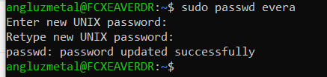

### Eliminar un usuario

\>**[sudo]** userdel **[user]**

### Cambiar de usuario

\>su [usuario]

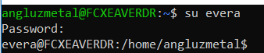

### Cambiar usuario default en el Shell de Linux en Windows 10 (PowerShell)

\>ubuntu config --default-user **[user]**